МЕСТНАЯ АДМИНИСТРАЦИЯ
МУНИЦПАЛЬНОГО ОБРАЗОВАНИЯ ПОСЁЛОК ТЯРЛЕВО

ПОСТАНОВЛЕНИЕ

11.02.2021г. № 5

«О внесении изменений в
Постановление местной администрации от 15.10.2019 № 35»

В соответствии с пунктом 2 и пунктом 4 статьи 16 Федерального закона от 22.11.1995 № 171-ФЗ «О государственном регулировании производства и оборота этилового спирта, алкогольной и спиртосодержащей продукции и об ограничении потребления (распития) алкогольной продукции», постановлением Правительства Российской Федерации от 27.12.2012 № 1425 «Об определении органами государственной власти субъектов Российской Федерации мест массового скопления граждан и мест нахождения источников повышенной опасности, в которых не допускается розничная продажа алкогольной продукции, а также определения органами местного самоуправления границ прилегающих к некоторым организациям и объектам территорий, на которых не допускается розничная продажа алкогольной продукции», Законом Санкт–Петербурга, от 23 сентября 2009 года № 420-79 «Об организации местного самоуправления в Санкт-Петербурге», Уставом внутригородского муниципального образования Санкт-Петербурга поселок Тярлево
,
Постановляю:

1. Внести в Постановление местной администрации внутригородского муниципального образования Санкт-Петербурга посёлок Тярлево от 15.10.2019 № 35 «Об определении границ прилегающих территорий, на которых не допускается розничная продажа алкогольной продукции, на территории внутригородского муниципального образования Санкт-Петербурга поселок Тярлево, в порядке, установленном Правительством Российской Федерации», следующие изменения:
1.1. Пункт 3 Постановления «Об определении границ прилегающих территорий, на которых не допускается розничная продажа алкогольной продукции, на территории внутригородского муниципального образования Санкт-Петербурга поселок Тярлево, в порядке, установленном Правительством Российской Федерации» изложить в следующей редакции:
«3. Определить границы прилегающих территорий, на которых не допускается розничная продажа алкогольной продукции, на территории внутригородского муниципального образования Санкт-Петербурга поселок Тярлево, в порядке, установленном Правительством Российской Федерации, (далее - прилегающие территории) на следующих расстояниях:
- от зданий, строений, сооружений, помещений, находящихся во владении и (или) пользовании образовательных организаций (за исключением организаций дополнительного образования, организаций дополнительного профессионального образования) – 50 метров;
- от зданий, строений, сооружений, помещений, находящихся во владении и (или) пользовании организаций, осуществляющих обучение несовершеннолетних– 50 метров;
- от зданий, строений, сооружений, помещений, находящихся во владении и (или) пользовании юридических лиц независимо от организационно-правовой формы и индивидуальных предпринимателей, осуществляющих в качестве основного (уставного) вида деятельности медицинскую деятельность или осуществляющих медицинскую деятельность наряду с основной (уставной) деятельностью на основании лицензии, выданной в порядке, установленном законодательством Российской Федерации, за исключением видов медицинской деятельности по перечню, утвержденному Правительством Российской Федерации – 50 метров;
- от спортивных сооружений, которые являются объектами недвижимости и права на которые зарегистрированы в установленном порядке – 50 метров»
1.2. Приложение №1, 2 к Постановлению местной администрации муниципального образования посёлок Тярлево от 15.10.2019 № 35 «Об определении границ прилегающих территорий, на которых не допускается розничная продажа алкогольной продукции, на территории внутригородского муниципального образования Санкт-Петербурга поселок Тярлево, в порядке, установленном Правительством Российской Федерации» - изложить в следующей редакции:

Приложение №1
к Постановлению местной администрации
муниципального образования посёлок Тярлево от 15.10.2019 № 35
Перечень защищаемых объектов,
находящихся на территории муниципального образования посёлок Тярлево
№  п/п | Название объекта | Описательный адрес | Номер схемы
1 | Атлетический клуб им. В.Ф. Краевского | Санкт-Петербург, пос. Тярлево, ул. Спортивная д. 1 | 1
2 | ГБОУ Кадетская школа | Санкт-Петербург, пос. Тярлево, Большая ул., д. 1 | 2-3
3 | ГБДОУ № 30 Пушкинского района | Санкт-Петербург, пос. Тярлево, ул. Тярлевская, д.12 | 4-5
4 | Триумф — теннисный клуб | Санкт-Петербург, пос. Тярлево, ул. Московское шоссе, д. 22-24 А | 6

Приложение №2
к Постановлению местной администрации
муниципального образования посёлок Тярлево от 15.10.2019 № 35

Схемы границ прилегающих территорий
Схема № 1
Атлетический клуб имени В.Ф. Краевского
Адрес: Санкт-Петербург, пос. Тярлево, Спортивна ул., д. 1
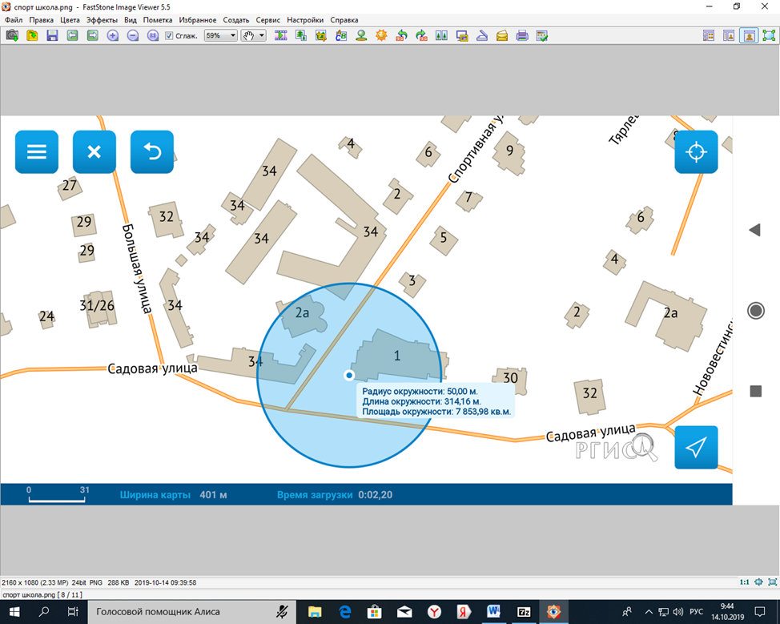

Схема № 2
ГБОУ Кадетская школа
Адрес: Санкт-Петербург, пос. Тярлево, Большая ул., д. 1
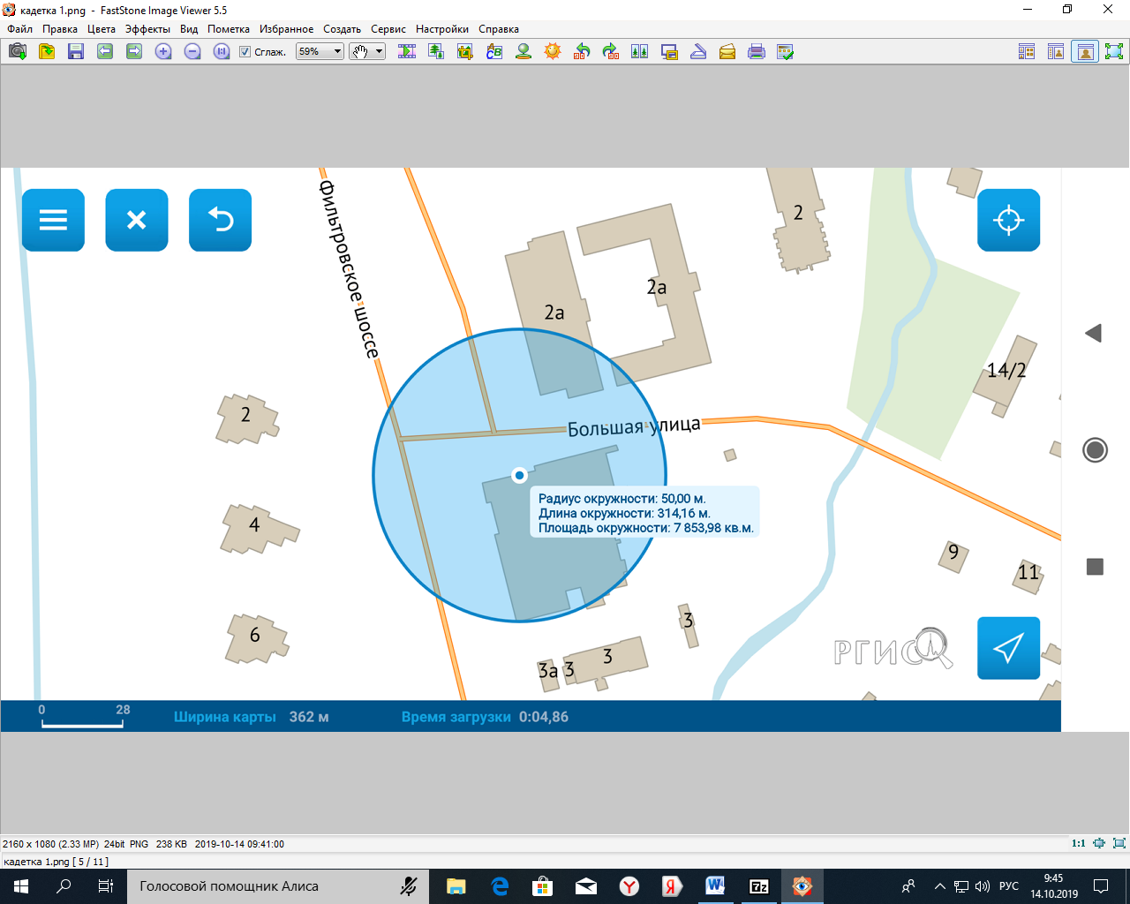

Схема № 3
ГБОУ Кадетская школа
Адрес: Санкт-Петербург, пос. Тярлево, Большая ул., д. 2А
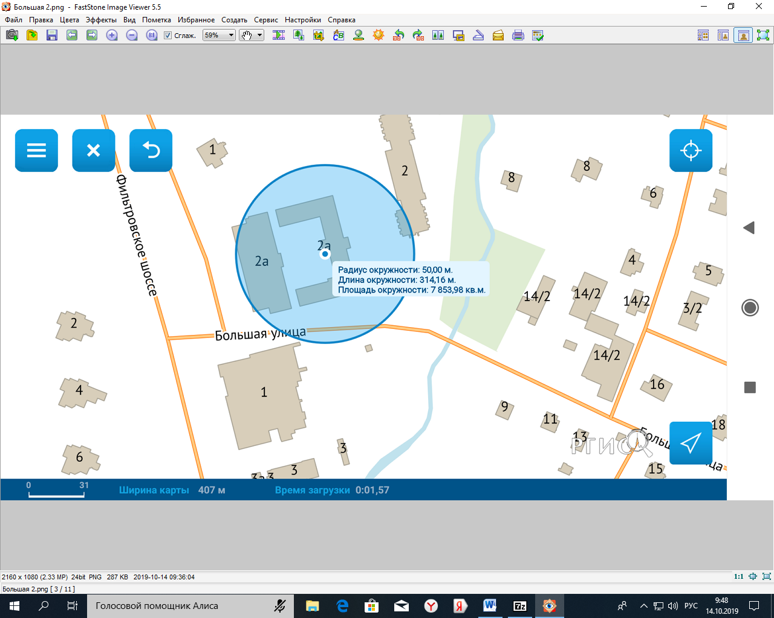

Схема № 4
Детский сад № 30
Адрес: Санкт-Петербург, пос. Тярлево, ул. Тярлевская, д. 12
Вход 1
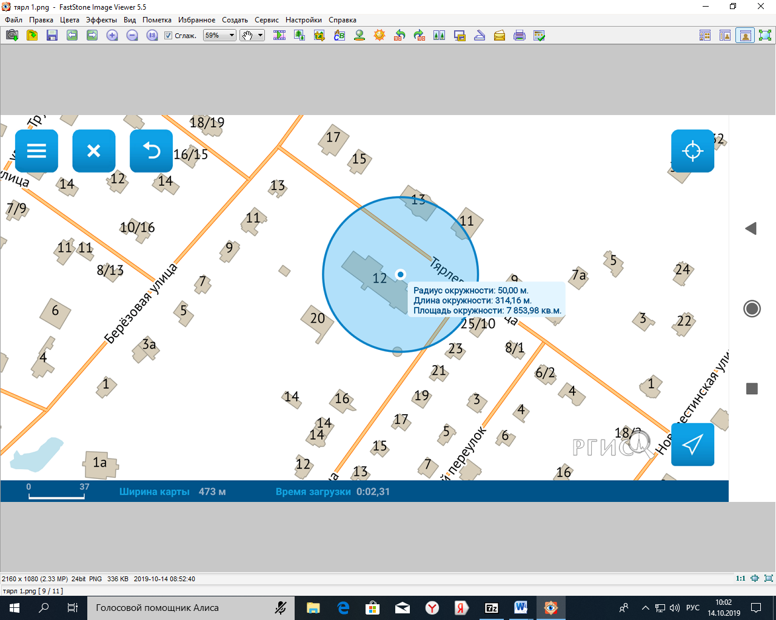

Схема № 5
Детский сад № 30
Адрес: Санкт-Петербург, пос. Тярлево, ул. Тярлевская, д. 12
Вход 2
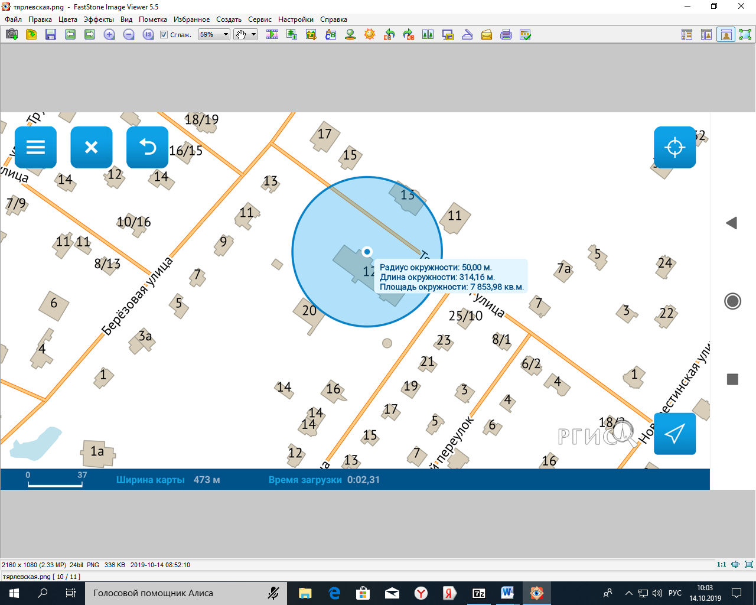

Схема № 6
Триумф — теннисный клуб
Адрес: Санкт-Петербург, пос. Тярлево, ул. Московское шоссе, д. 22-24 А

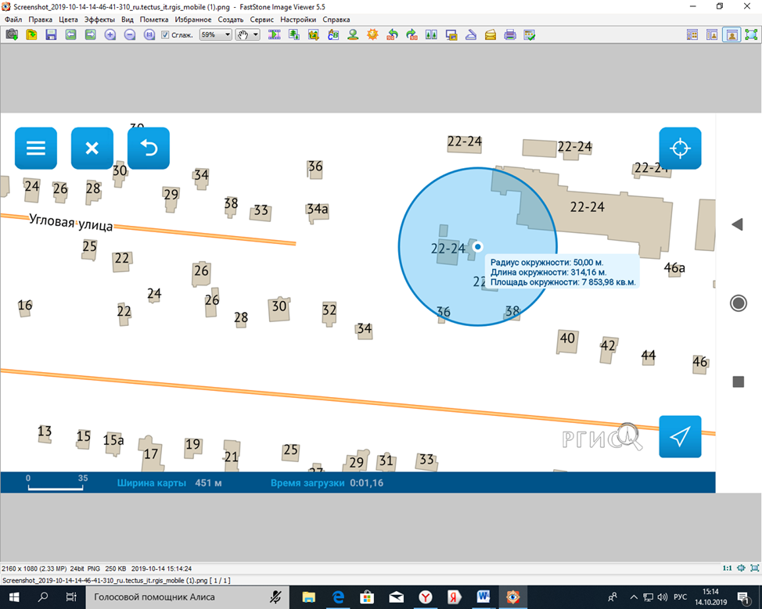

- Опубликовать Постановление в бюллетене «Тярлевский Вестник» и разместить на официальном сайте муниципального образования в информационно-телекоммуникационной сети Интернет по адресу: http://www.mo-tyarlevo.ru.
- Копию настоящего Постановления направить в Комитет по развитию предпринимательства и потребительского рынка Санкт-Петербурга не позднее 1 месяца со дня его вступления в силу.
- Настоящее Постановление вступает в силу со дня его официального опубликования.

Глава местной администрации А.О. Николаев

